
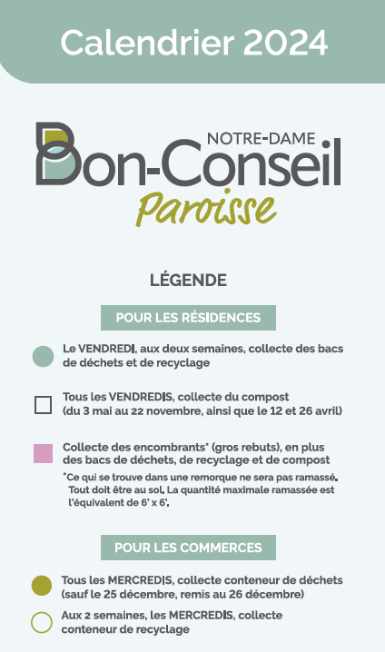

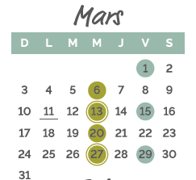
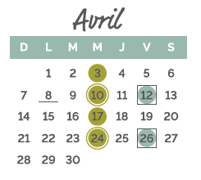



Notre-Dame-du-Bon-Conseil, lundi 12 février 2024. Extrait du procès-verbal de la séance ordinaire du conseil de la municipalité Paroisse de Notre-Dame-du-Bon-Conseil en la salle du conseil de l’Hôtel de Ville à conformément à nos règlements numéros 323-2003, 338-2005 et au Code municipal.

Formant le quorum sous la présidence du maire Stéphane Dionne. Sont présents les conseillers suivants : François Lupien, conseiller poste #1, Pierre Côté, conseiller poste #2, Marie-Lyne Landry, conseillère poste #3, Éric Allard, conseiller poste #4,
Maureen Landry, conseillère poste #5, Karina Poudrier, conseillère poste #6 Valérie Aubin, directrice générale / greffière-trésorière, ainsi que Gaby Tessier, inspecteur sont également présents.

COPERNIC :
2024.019 Il est proposé par Marie-Lyne Landry, appuyé par Karina Poudrier d’autoriser Pierre Côté à se rendre à la consultation pour la révision des objectifs du PDE à St-Albert le 21 février.
Adoptée à l’unanimité des conseillers et conseillères

ADOPTION DES COMPTES À PAYER ET TRANSFERTS ;
2024.019.1 Considérant les comptes à payer en date du 12 février 2024, et effectués durant le mois :
En conséquence, il est proposé par Éric Allard, appuyé par Maureen Landry et résolu d’accepter les déboursés pour un total de 259 046.38$
Adoptée à l’unanimité des conseillers et conseillères

DEMANDE DES CITOYENS ET AUTRES
DEMANDE FADOQ ;
2024.020 Considérant la demande de la FADOQ d’une commandite pour 2024 afin d’organiser des activités pour leur association ;
En conséquence, il est proposé par Pierre Côté, appuyé par Karina Poudrier et résolu de donner un montant de 500$ pour l’organisation d e leur activités.
Adoptée à l’unanimité des conseillers et conseillères

DEMANDE CDSE VILLAGE NOTRE-DAME-DU-BON-CONSEIL ;
2024.021 Considérant la demande du CDSE Village de Notre-Dame-du-Bon-Conseil d’une commandite pour l’organisation d’une fête lors de la St-Jean Baptiste ;
Il est proposé par Eric Allard, appuyé par François Lupien et résolu d’accorder un montant de 2500$ en commandite. D’offrir les photocopies des pamphlets et affiches gratuitement pour une valeur de 1000$’
Adoptée à l’unanimité des conseillers et conseillères

ADMINISTRATION
DEPOT LISTE DES CONTRATS DE PLUS DE 25 000$;
3 Liste des contrats comportant une dépense de plus de 2000$ passés au cours de l’exercice financier complet avec un même contractant lorsque l’ensemble de ces contrats comporte une dépense totale qui dépasse 25 000$

COTISATION REER ;
2024.022 Considérant qu’il y a lieu de clarifié la répartition et montant des reer accordés ;
En conséquence, il est proposé par Maureen Landry, appuyé par Pierre Côté et résolu de contribuer aux reer de l’inspecteur et de la directrice générale en versant un montant maximum de 3% du salaire hebdomadaire rétroactif au 1er janvier 2024 équivalent à la contribution de l’employé.
Adoptée à la majorité des conseillers et conseillères. La conseillère Karina Poudrier est contre.

CONGRES ADMQ;
2024.023 Considérant le congrès de l’ADMQ qui aura lieu 12, 13 et 14 juin prochain à Québec ;
En conséquence, il est proposé par Marie-Lyne Landry, appuyé par Éric Allard et résolu d’inscrire Valérie Aubin, directrice générale et Sylvie Houle adjointe administrative au congrès et à la formation de l’ADMQ au coût de 622$ plus taxes chacune.. Que les frais de déplacement, d’hébergement et représentation seront payé conformément à la politique et présentation de pièces justificatives.
Adoptée à l’unanimité des conseillers et conseillères

CONGRÈS COMBEQ ;
2024.024 Considérant le congrès de la COMBEQ qui aura lieu les 18, 19 et 20 avril prochain à Saint-Hyacinthe ;
En conséquence, il est proposé par Éric Allard, appuyé par Maureen Landry et résolu d’inscrire l’inspecteur municipal au congrès au coût de 640$ plus taxes. Que les frais de déplacement, d’hébergement et représentation seront payés conformément à la politique et présentation de pièces justificatives.
Adoptée à l’unanimité des conseillers et conseillères

LISTE DES PERSONNES ENDETTÉS ENVERS LA MUNICIPALITÉ ;
2024.025 Considérant que plusieurs avis ont été envoyés au courant de l’année 2023, dont un dernier avant procédure de vente pour taxes en décembre 2023 ;
Considérant que le Centre de service scolaire des Chênes nous a demandé d’inclure 2 propriétés pour la vente pour non-paiement des taxes ;
Considérant la procédure prescrite par la loi, pour procéder à la vente des immeubles vendus pour défaut de paiement de taxes exige que le conseil municipal adopte une résolution autorisant la vente par la MRC Drummond :
Considérant que les propriétaires touchés par cette procédure, à l’annexe A
Il est proposé par Maureen Landry, appuyé par Karina Poudrier et résolu d’autoriser la directrice générale à envoyer la liste des propriétés en défaut de paiement de taxes à la MRC Drummond au plus tard le 20 mars 2024. De nommer le maire ou la directrice à renchérir à la vente des propriétés en défaut de paiement de taxes.
Adoptée à l’unanimité des conseillers et conseillères

INCENDE ET SÉCURITÉ PUBLIQUE
COMITÉ INCENDIE
FACTURES INCENDIE
FACTURE INCENDIE AU 31 DÉCEMBRE 2023;
Considérant la facture incendie au 31 décembre 2023 au montant de 15 094.50$;
- Dépense de la Paroisse à 100% (salaires pompiers,
2 x fausses alarme, 1 x accident autoroute 20, entraide st-Cyrille
et Ste-Perpétue feu nov. et oct. Hydro Québec, et CEVEC (vérification
2 dispositif anti-refoulement.) 10 066.92$$
- Dépense de la Paroisse selon l’entente incendie au % du RFU 36.53%
(salaires, formation, radio portatif, location camion, internet,
essence) 5 027.58$
Total facture : 15 094.50$
En conséquence, il est proposé par Eric Allard, appuyé par Pierre Côté et résolu d’autoriser le paiement au montant de 15 094.50$ pour la facture au 31 décembre 2023.
Adoptée à l’unanimité des conseillers et conseillères présents.

FACTURE INCENDIE AU 31 JANVIER 2024;
2024.027 Considérant la facture incendie au 31 janvier 2024 au montant de 5 168.70$;
- Dépense de la Paroisse à 100% (1 accident rang 9 Wendover) 3 047.08$
- Dépense de la Paroisse selon l’entente incendie au % du RFU 36.53%
(salaires, internet cauca et pg licence annuel) 2 141.45$
Total facture : 5 168.70$
En conséquence, il est proposé par Marie-Lyne Landry, appuyé par François Lupien et résolu d’autoriser le paiement au montant de 5 168.700$ pour la facture au 31 janvier 2024.
Adoptée à l’unanimité des conseillers et conseillères présents.

VOIRIE ET URBANISME
soumission rapiéÇage manuel;
2024.028 Considérant que l’on doive procéder à des réparations d’urgence (nids de poule) à chaque printemps ;
En conséquence, il est proposé par Pierre Côté, appuyé par François Lupien et résolu que les membres du conseil autorisent l’inspecteur municipal à préparer les documents techniques requis pour l’appel d’offres et à demander des soumissions, sur invitation, pour réaliser ces travaux. Que conformément à la politique contractuelle de la municipalité, l’inspecteur municipal soit désigné comme responsable de l’appel d’offres.
. Adoptée à l’unanimité des conseillers et conseillères

soumission lignage;
2024.029 Considérant que l’on devra faire du lignage de rues sur l’ensemble du territoire de la municipalité,
En conséquence, il est proposé par Maureen Landry, appuyé par Marie-Lyne Landry et résolu à l’unanimité d’autoriser l’inspecteur municipal à procéder au marquage des chaussées.
Adoptée à l’unanimité des conseillers et conseillères

NETTOYAGE DE FOSSÉS;
2024.030 Considérant que l’on doive élaborer la planification 2024 des nettoyages de fossés ;
En conséquence, il est proposé par Karina Poudrier, appuyé par Éric Allard et résolu d’adopter le mode de fonctionnement à l’heure afin d’effectuer ces travaux.
Adoptée à l’unanimité des conseillers et conseillères

SOUMISSION SCELLEMENT DE FISSURES ;
2024.031 Considérant que l’on doive exécuter des travaux de scellement de fissures dans le 13e rang de Wendover;
En conséquence, il est proposé par Maureen Landry, appuyé par Pierre Côté et résolu que les membres du conseil autorisent l’inspecteur municipal à préparer les documents techniques requis pour l’appel d’offres et à demander des soumissions, sur invitation, pour réaliser ces travaux. Que conformément à la politique contractuelle de la municipalité, l’inspecteur municipal soit désigné comme responsable de l’appel d’offres.
Adoptée à l’unanimité des conseillers et conseillères

SOUMISSION – DÉNEIGEMENT ;
2024.032 Il est proposé par Karina Poudrier, appuyé par Marie-Lyne Landry et résolu de mandater l’inspecteur à préparer les devis pour le déneigement avec le même devis que la dernière fois en ajoutant une clause d’extension.
Adoptée à l’unanimité des conseillers et conseillères

AUTORISATION MTQ DÉTOUR 9E RANG SIMPSON ;
Des renseignements supplémentaires seront demandés aux responsables.

CCU
FORMATION MEMBRES DU CCU;
2024.033 Considérant la nouvelle obligation de former chacun des membres du CCU ;
Considérant que la FQM offre la formation en ligne ;
En conséquence, il est proposé par Marie-Lyne Landry, appuyé par Maureen Landry et résolu d’autoriser un montant de 1 300 taxes incluent afin de former tous les membres du CCU
Adoptée à l’unanimité des conseillers et conseillères

HYGIÈNE DU MILIEU ;
RÉGIE INTERMUNICIPALE DE GESTION DES MATIÈRES RÉSIDUELLES DU BAS SAINT-FRANÇOIS ;
Un compte rendu est fait de la dernière réunion de la Régie.

VARIA ;
DEMANDE CPTAQ ;
Demande d’autorisation CPTAQ - Ajout d’usage non-agricole (Lot 4 647 190)
2024.034 Considérant qu’une demande d’ajout d’usage non-agricole sur le lot 4 647 190 a été déposée le 12 février 2024 ;
Considérant que le propriétaire veut ajouter un usage pour la fabrication de câbles d’aluminium dans sa bâtisse commerciale (bâtiment #7 sur le plan fourni par le demandeur) ;
Considérant que, dans la grille des spécifications, l’usage entrepreneur en construction en voirie (routes, rues, ponts) ou coffrage, existant au 25 juillet 2017, est autorisé ;
Considérant que le zonage du lot visé est AVi-2 (Agricole viable de vocation industrielle) ;
Considérant qu’en vertu de la Loi sur la protection du territoire et des activités agricoles (LPTAA), la CPTAQ peut autoriser certains usages à des fins autres qu’agricoles ;
Considérant que le propriétaire devra prendre en considération la règlementation municipale et gouvernementale en vigueur ;
Considérant qu’il n’y a pas de terrain, ailleurs sur le territoire municipal, où le projet pourrait être réalisé ;
Considérant que la présente demande ne cause aucun préjudice aux activités agricoles existantes et sur le développement de ces activités agricoles ;
Considérant que cette demande est conforme aux orientations du schéma d’aménagement de la MRC Drummond et aux règlements d’urbanisme de la municipalité ;
En conséquence, il est proposé par Marie-Lyne Landry, appuyé par Karina Poudrier et résolu que les membres du conseil appuient la demande présentée, soit la demande d’ajout d’usage non-agricole sur le lot 4 647 190 conformément à la règlementation municipale en vigueur.
Adoptée à l’unanimité des conseillers et conseillères

DÉPÔT ET RAPPORT DES COMITÉS :
Chaque membre du conseil fait un résumé des activités du mois selon leur comité respectif.

PÉRIODE DE QUESTIONS ;
La parole est donnée aux gens présents dans la salle. Les questions portent principalement sur les sujets suivants : éolienne, matrice

LEVÉE DE L’ASSEMBLÉE ;
2024.035 Il est proposé par Maureen Landry et résolu de lever l’assemblée à 21h18.

____________________ _______________________
Stéphane Dionne Valérie Aubin, dma
Maire Directrice générale / greffière-trésorière

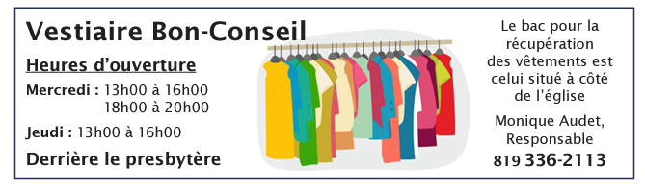

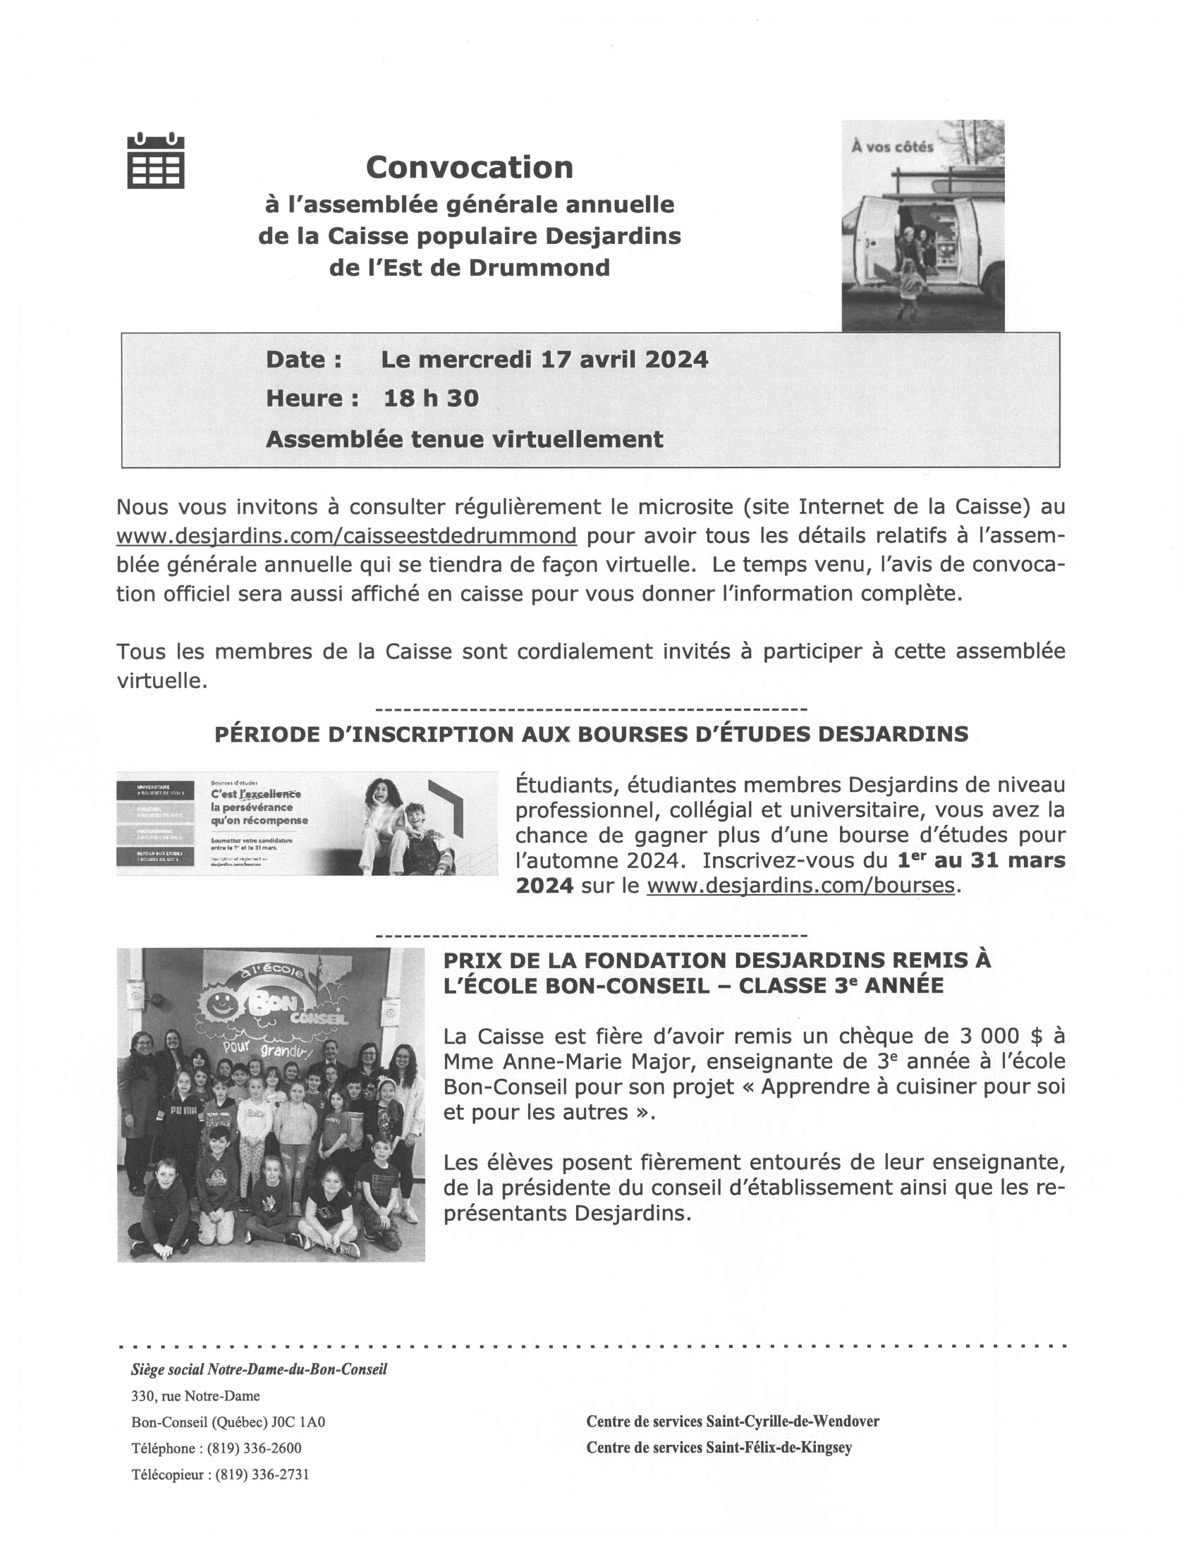


AFEAS LOCALE NOTRE-DAME-DU-BON-CONSEIL
Association Féministe d’Éducation et d’Action sociale

INVITATION AUX MEMBRES
PROCHAINE ACTIVITÉ FEMMES D’ICI
Le mardi 12 mars 2024 à 19h

Au local de l’Afeas Hôtel de ville paroisse

AU PROGRAMME : LA FORCE DES MOTS

- En atelier, nous échangerons autour du mot féminisme! Son évolution!
- Où en sommes-nous avec les droits des femmes, l’égalité salariale!
- Les relations intergénérationnelles : Comment bâtir des liens entre les générations?
- Que reste-il- du leg de nos grands-mères et de nos mères?
- L’intelligence artificielle : Quelle est la place du féministe dans
l’évolution de la technologie?
- Les enjeux sociaux qui touchent l’égalité des genres!
- Notre place au sein de l’Afeas!
Bref nos échanges devraient susciter beaucoup d’intérêt
et, sans prétention, ils seront enrobés de convivialité à la saveur amicale!

Venez prendre le temps de vous déposer en toute quiétude!
Sachez que votre présence nous est précieuse!

Jacqueline Demers 819 336-3478
Mars 2024
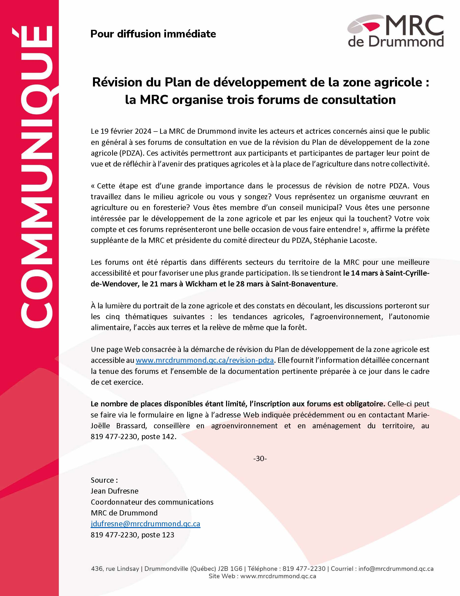


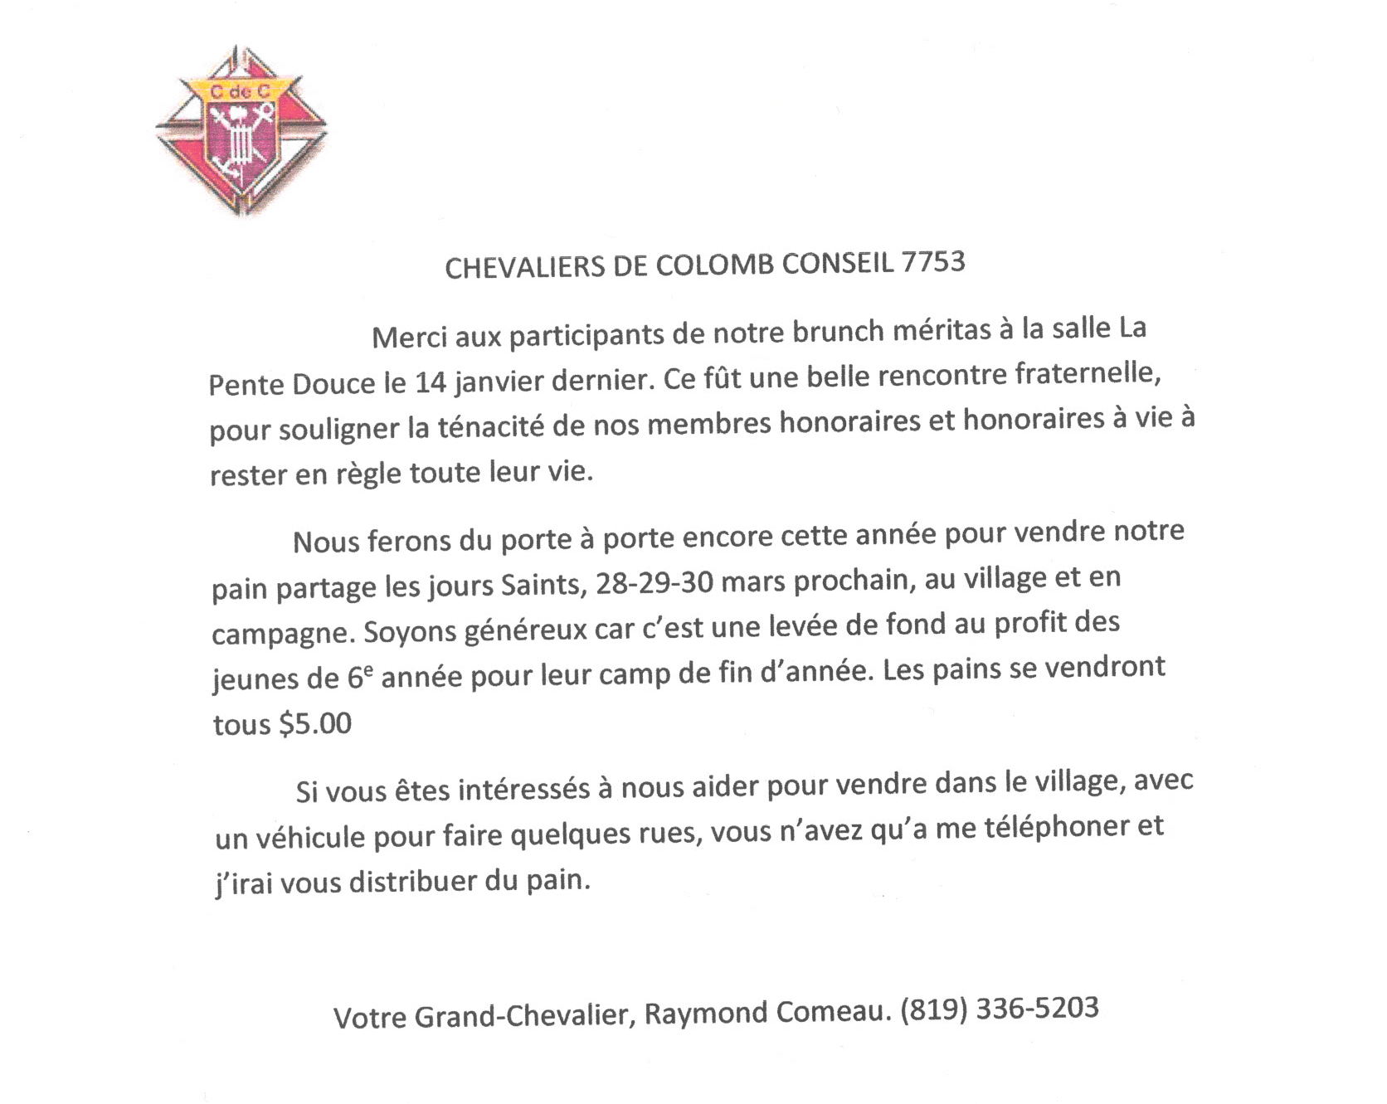
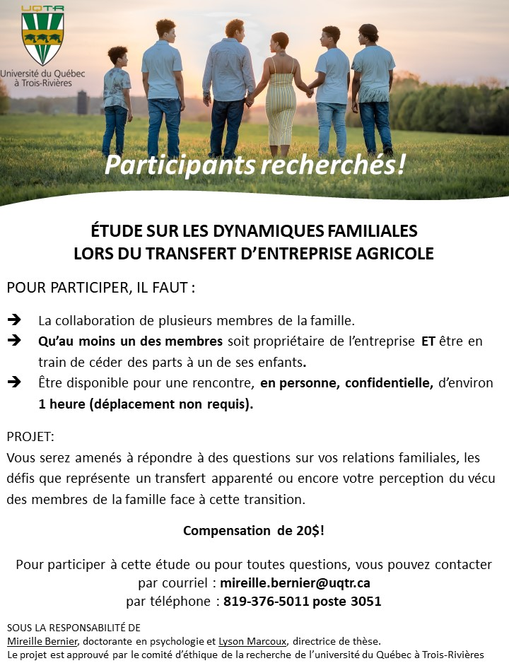


Depuis 1995
Bibliothèque Municipale de Drummondville
425 rue Des Forges, 2^{ième} Étage, Local 232 C, CP 398
Drummondville, QC, J2B 6W3

La Société de Généalogie de Drummondville désire vous aviser que vous avez accès gratuitement aux informations suivantes, en consultant notre site internet : www.sgdrummond.quebec
- Aux stèles funéraires de tous les cimetières de la MRC Drummond, en cliquant sur « Opérations Cimetières »,
- À 260,000 avis de décès (nombre actuel), en cliquant sur « Avis de décès ».

Nous sollicitons aussi votre collaboration pour ajouter à notre banque, les signets ou cartes funéraires que vous possédez :
- Vous pouvez les numériser vous-même à 300 DPI et nous les faire parvenir par courriel à l’adresse suivante : info@sgdrummond.quebec
- Vous pouvez aussi nous les apporter à notre local. Nous les numériserons gratuitement et nous vous les remettrons.

À NOTER : Cette banque d’avis de décès sera utile à toutes les générations qui nous succéderons. Un visage pourra alors être associer à un ancêtre, ce qui n’est pas possible pour ceux qui nous ont précédé il y a longtemps car les photos n’avaient pas encore été inventées.

À NOTRE LOCAL
Vous pouvez consulter sur place plus de 3500 volumes et revues indispensables pour faire votre propre généalogie ou pour découvrir qu’un livre sur votre nom de famille a déjà été publié.


NUMÉROS DE TÉLÉPHONES IMPORTANTS
URGENCE ET SÉCURITÉ
Urgence | 9-1-1
Hôpital Ste-Croix (Drummondville) | 819-478-6464
Hôpital Hôtel-Dieu (Athabaska) | 819-357-2030
SERVICES LOCAUX
Municipalité Paroisse Bon-Conseil | 819-336-5374
Bureau de poste | 819-336-2611
Caisse populaire | 819-336-2600
Centre communautaire | 819-336-3221
Pavillon du Centre communautaire | 819-336-3854
Centre de la petite enfance | 819-336-5452
C.L.S.C | 819-474-2572
Commission scolaire des Chênes | 819-478-6700
Comité de l’Emploi et Développement Bon-Conseil | 819-336-3966
École Notre-Dame-du-Bon-Conseil | 819-850-1622
Service de garde Bon-Conseil | 819-850-1686
Presbytère | 819-336-2163
SPAD (société protectrice des animaux de Drummond) | 819-472-5700
Vestiaire | 819-336-2113

HÔTEL DE VILLE
Municipalité Paroisse Notre-Dame-du-Bon-Conseil
1428, route 122
Téléphone : 819.336.5374 / Télécopieur : 819.336.2389
Valérie Aubin, dma - directrice générale / secrétaire-trésorière
direction@paroissendbc.ca
Gaby Tessier, inspecteur
inspection@paroissendbc.ca
HEURES D’OUVERTURE
Lundi au jeudi : 8 h 30 à 12 h 00/ 13 h 00 à 16 h 00
SÉANCE CONSEIL 2024
16 janvier (3e mardi)  12 février (2e lundi)  11 mars (2e lundi)  8 avril (2e lundi) | 13 mai (2e lundi)  10 juin (2e lundi)  8 juillet (2e lundi)  12 août (2e lundi) | 9 septembre (2e lundi)  7 octobre (1e lundi)  4 novembre (1er lundi)  17 décembre (3e mardi)
HORAIRE BIBLIOTHÈQUE
Lundi 15h à 18h00
Mercredi : 9h00 à 11h00 et 18h30 à 20h00
Jeudi : 9h00 à 11h00 et 18h30 à 20h00
Samedi : 9h00 à 11h30
819-336-2744, poste 205
Site : https://notre-damedubonconseil.espacebiblio.ca/
Facebook : Bibliothèque Bon-Conseil
Responsable : Judith Hébert
Assistante : Line Martel

